2008-2009 EĞİTİM ÖĞRETİM YILI İSMET İNÖNÜ İ.O 8/B/C/D/E SINIFLARI FEN VE TEKNOLOJİ DERSİ 1. DÖNEM 1. PERFORMANS DEĞERLENDİRME SINAVI
Öğrencinin;
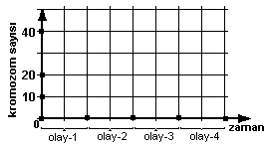
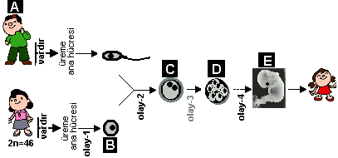
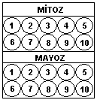
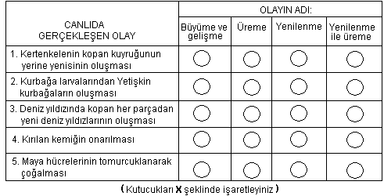
Adı ve Soyadı: ……………..…………….………. Sınıf-No: 8/..…-…..… Notu:…………..
Soru-2) “ 2n=20 kromozomlu mısır bitkisinin polen keselerinde polenler üretiliyor (1). Tozlaşma sonucu polenlerden biri yumurta hücresini döllüyor (2). Döllenmiş yumurta (zigot) üst üste iki mitoz bölünme yapıyor (3) (4).”

Mısır bitkisine ait yukarıda verilen olaylarda, kromozom sayısının zamanla değişimini gösteren grafiği yana çiziniz. (5 puan)
Soru-3) Yandaki şemada insana ait eşeyli üreme gösterilmiştir.. Buna göre;
a) Aşağıdaki belirtilen olayların adlarını karşısına yazınız
Olay-1:…………………Olay-2:……………….…….
Olay-3:…………………Olay-4:……………….…….

b) Aşağıda belirtilen yapıların adlarını karşısına yazınız
B➔………………..C➔………………..
E➔………………..

c) Aşağıda belirtilen yapıların sahip olduğu kromozom sayılarını karşısına yazınız (örnek: 2n= 46 veya n= 23 gibi)
B➔………………..C➔………………. D➔……………….. (10x1=10 puan)

Üreme ana hücrelerinde görülür
Kromozom sayısı yarıya inmiş, gen yapısı farklı dört yavru hücre oluşur
Bir hücrelilerde üremeyi, çok hücrelilerde büyüme ve yenilenmeyi sağlar
Tür içinde çeşitliliği sağlar
Eşeysiz üremenin temelidir
Parça değişimi olayı görülmez
2n kromozomlu bir ana hücreden yine 2n kromozomlu kopya iki yavru hücre oluşur
Eşey hücrelerinin (gametlerin) oluşumunu sağlar
Bir canlı türünün sahip olduğu kromozom sayısının nesilden nesile hep aynı kalmasını sağlar
Üst üste iki sitoplazma bölünmesi görülür. (10 x 1= 10 puan)

Soru-1) Yukarıda hücre bölünmelerine ait özellikler verilmiştir. Hangi özellik kime aitse, o özelliğin numarasını yandaki kutucuklara işaretleyiniz

Soru-4) Yandaki tabloda verilen olayların adlarını ilgili kutucuğa “X ”şeklinde işaretleyiniz (5x2= 10 puan)
Soru-5) Yandaki şemada hücrenin kalıtım maddesine ait bazı kısımlar numaralandırılmıştır.
- Bu kısımların adlarını karşılarına yazınız.
1➔ ………………………… 2➔ ………………….………
3➔ ………………………… 4➔ …………………………
5➔ ………………………… 6➔ …………………………
7➔ ………………………… 8➔ …………………………

b) Bu yapıları, molekül büyüklüğüne göre, büyükten küçüğe sıralayınız (boşluklara numaraları yazınız)
…..>…..>…..>……>…..>…..>……>……
(8+2= 10 puan)

 ARKA SAYFAYA GEÇİNİZ 
